
MDRSR/sgc

DOÑA MARÍA DOLORES RUIZ SAN ROMÁN, SECRETARIA GENERAL DEL PLENO DEL EXCMO. CABILDO INSULAR DE GRAN CANARIA. -
CERTIFICA. - Que de los antecedentes obrantes en esta Secretaría General del Pleno a mi cargo resulta que, en la sesión ordinaria celebrada el día 27 de febrero de 2026 por el Pleno de esta Excma. Corporación y con el quorum legalmente exigido, se adoptó el acuerdo que, en extracto, tiene el siguiente tenor literal:

2.1.- Aprobación inicial del Plan de Cooperación de Ayuntamientos anualidades 2025-2026-2027: Ayuntamientos de Firgas, Gáldar, Las Palmas de Gran Canaria, San Bartolomé de Tirajana, La Aldea de San Nicolás y Teror.
“ANTECEDENTES

En ejercicio de las competencias que la legislación del Régimen Local y disposiciones complementarias otorgan a esta Entidad, de forma relevante, los preceptos, actos y trámites que se infieren de los artículos, acuerdos y documentación que, entre otra, se analiza en la parte expositiva siguiente:
1º. El soporte documental de las actuaciones llevadas a cabo en el PLAN DE COOPERACION CON LOS AYUNTAMIENTOS (en adelante PCA), está contenido en los expedientes 25.PCA.00.00 y 26.PCA.00.00.
2º. En el programa de actuación del actual Gobierno del Cabildo de Gran Canaria se contempla mantener el esfuerzo inversor realizado hasta ahora con los distintos Planes de Cooperación Local. Para ello se dota nuevamente con 60 millones de euros en los próximos cuatro años la cooperación económica con los Ayuntamientos de la Isla, conservando la especial atención a las iniciativas locales de inversión, cuya finalidad sea el fomento del desarrollo económico local y de su territorio a largo plazo y la máxima eficiencia en la asignación de los recursos públicos.
3º. La cooperación económica a través del Plan de Cooperación se sustenta en tres pilares fundamentales. Por un lado, la cooperación económica para el establecimiento y adecuada prestación de los servicios mínimos de competencia municipal, en segundo lugar, la cooperación económica a programas de desarrollo sostenible en el ámbito local y, por último, la cooperación económica a programas de dinamización y diversificación de la actividad económica en los municipios.
Asimismo, se mantienen los criterios de asignación de recursos entre los distintos municipios de la Isla que han regido hasta la fecha en la cooperación económica del Cabildo con estas entidades locales.
4º. Las Bases Reguladoras del Plan de Cooperación con los Ayuntamientos para el periodo 2024-2027, aprobadas por acuerdo del Pleno de esta Corporación Insular de fecha 27 de octubre de 2023.
5º. El Acuerdo del Pleno Corporativo, adoptado el día 24 de noviembre de 2023, mediante el que se autoriza el gasto plurianual del Plan de Cooperación con los Ayuntamientos, para el cuatrienio 2024-2027.
6º. El Acuerdo Plenario de esta Corporación, de fecha 25 de octubre de 2024, relativo a la aprobación inicial del Plan de Cooperación con los Ayuntamientos 2025.
7º. El Acuerdo Plenario de esta Corporación, de fecha 31 de octubre de 2025, relativo a la aprobación inicial del Plan de Cooperación con los Ayuntamientos, anualidad 2026.
8º. Las propuestas de actuaciones a incluir en el PCA 2025-2026-2027 realizadas por los Ayuntamientos de Firgas, Gáldar, Las Palmas de Gran Canaria, San Bartolomé de Tirajana, La Aldea de San Nicolás y Teror.
  - Acuerdo del Pleno del ayuntamiento de Firgas de fecha 28 de julio de 2025.
  - Acuerdo del Pleno del ayuntamiento de Gáldar de fecha 29 de julio de 2025.
  - Acuerdo del Pleno del ayuntamiento de Las Palmas de Gran Canaria de fecha 18 de diciembre de 2025.
  - Acuerdo del Pleno del ayuntamiento de San Bartolomé de Tirajana de fecha 22 de diciembre de 2025.
  - Acuerdo del Pleno del ayuntamiento de La Aldea de San Nicolás de fecha 29 de julio de 2025.
  - Acuerdo del Pleno del ayuntamiento de Teror de fecha 11 de diciembre de 2025.
9º. Los antecedentes de hecho y los fundamentos de derecho que se recogen en el informe de la Jefa del Servicio Técnico Económico de Cooperación Institucional de fecha 12 de febrero de 2026.
10º. La urgencia del asunto viene motivada en el escrito firmado por el Consejero de Área de Cooperación Institucional y Solidaridad Internacional con fecha 13 de febrero de 2026.
11º. El informe de fiscalización previa emitido por el Intervención General de la Corporación Insular de fecha 18 de febrero de 2026.

NORMATIVA DE APLICACIÓN

- Art. 177.2 de la Ley Reguladora de Haciendas Locales, cuyo Texto Refundido fue aprobado por Real Decreto 2/2004, de 5 de marzo
- Art. 38.1 del Real Decreto 500/1990, de 20 de abril, que desarrolla a la anterior en materia presupuestaria.
- Art. 26d) y 37l) del vigente Reglamento Orgánico del Gobierno y de la Administración del Cabildo de Gran Canaria.
De acuerdo con lo anteriormente expuesto, y una vez vez emitido el dictamen favorable por la Comisión de Pleno de Presidencia, Cooperación Institucional, y Sector Primario de fecha 18 de febrero de 2026, se elevó al Pleno la siguiente:

ACUERDO

PRIMERO. - Aprobar inicialmente el Plan de Cooperación con los Ayuntamientos, anualidad 2026, correspondiente al Ayuntamiento de Firgas, relativo a la siguiente actuación:
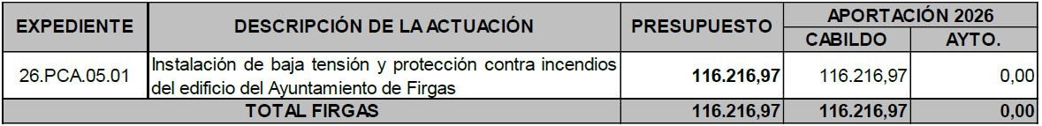

SEGUNDO. - . Aprobar inicialmente el Plan de Cooperación con los Ayuntamientos, anualidad 2026, correspondiente al Ayuntamiento de Gáldar, relativo a la siguiente actuación:
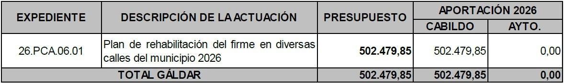

TERCERO. - Aprobar inicialmente el Plan de Cooperación con los Ayuntamientos, anualidad 2026-2027, correspondiente al Ayuntamiento de Las Palmas de Gran Canaria, relativo a las siguientes actuaciones:
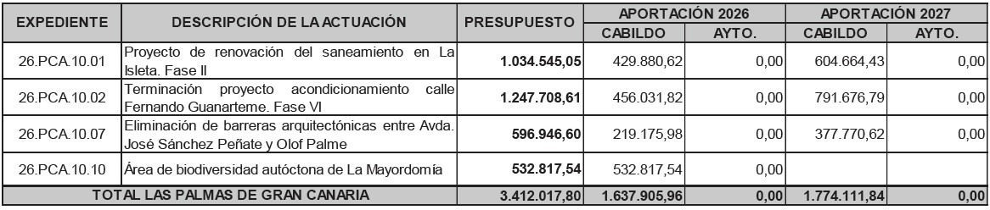
CUARTO. - Aprobar inicialmente el Plan de Cooperación con los Ayuntamientos, anualidad 2026, correspondiente al Ayuntamiento de San Bartolomé de Tirajana, relativo a las siguientes actuaciones:
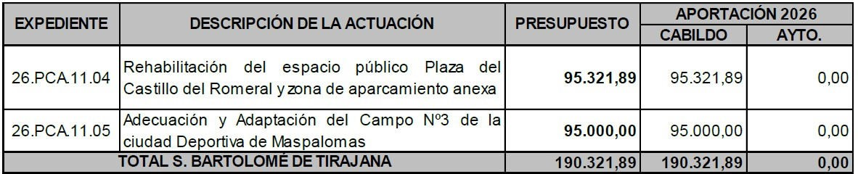

QUINTO. - Aprobar inicialmente el Plan de Cooperación con los Ayuntamientos, anualidad 2026, correspondiente al Ayuntamiento de La Aldea de San Nicolás, relativo a la siguiente actuación:
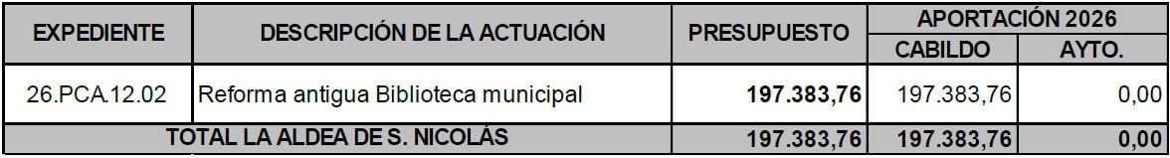

SEXTO. - Aprobar inicialmente el Plan de Cooperación con los Ayuntamientos, anualidades 2025-2026, correspondiente al Ayuntamiento de Teror, relativo a la siguiente actuación:
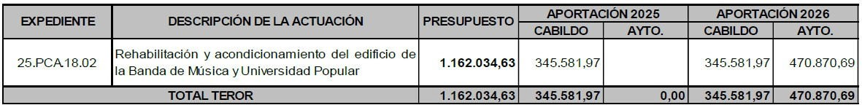

SÉPTIMO. - . Autorizar a los siguientes Ayuntamientos la gestión de la contratación y ejecución de las actuaciones que se detallan a continuación a desarrollar en el término municipal respectivo, de conformidad con lo previsto por los artículos 33.2 del Texto Refundido de las disposiciones legales vigentes en materia de Régimen Local, aprobado por Real Decreto Legislativo 781/1986, de 18 de abril y 123 de la de la Ley 7/1985, de 2 de abril, reguladora de las Bases de Régimen Local; siempre que se cumplan los requisitos del artículo
22.2.g) en relación con el 47.2.h) del mismo cuerpo legal:
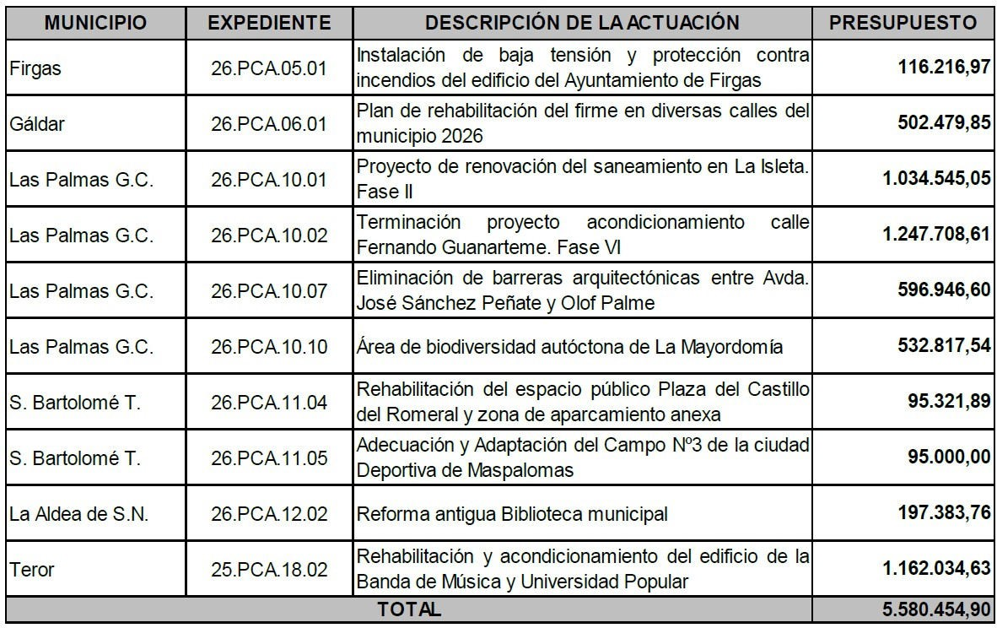
OCTAVO. - Sin perjuicio del asesoramiento técnico y jurídico que el Cabildo de Gran Canaria preste a los municipios, éstos serán responsables de los permisos, autorizaciones y licencias que se precisen para la ejecución de las actuaciones incluidas en el Plan.
NOVENO. - Serán de aplicación, además de las Bases Reguladoras del Plan, las normas de carácter general y sectorial que corresponda en particular a cada actuación.
DÉCIMO. - Realizar los trámites de Información y Exposición Pública preceptivos en este expediente, de conformidad con el artículo 32 del Texto Refundido de las disposiciones legales vigentes en materia de Régimen Local.

UNDÉCIMO. - Facultar al Sr. Consejero de Área de Cooperación Institucional y Solidaridad Internacional para que, una vez sancionado definitivamente el Plan, realizar los trámites que se precisen hasta la culminación del presente expediente.
DUODÉCIMO. - Los acuerdos adoptados bajo el presente asunto se convertirán en definitivos de no existir alegaciones y/o reclamaciones contra los mismos.
DECIMOTERCERO. - La autorización o realización de los gastos a efectuar con cargo al ejercicio 2025 que se deriven del presente acuerdo, estará condicionada a la efectiva incorporación de remanentes de los créditos al presente ejercicio. Y los correspondientes al ejercicio 2027 se subordinarán al crédito que para el citado ejercicio autorice el respectivo presupuesto, y estará supeditada al cumplimiento de los principios de estabilidad presupuestaria y sostenibilidad financiera, de acuerdo con el artículo 7.3 de la Ley Orgánica 2/2012, de 27 de abril, de Estabilidad Presupuestaria y Sostenibilidad Financiera.
DECIMOCUARTO. - Dar traslado del presente acuerdo a los ayuntamientos afectados.”
…/…
Y para que conste, con la advertencia prevista en el artículo 206 del Real Decreto 2568/1986, de 28 de noviembre por el que se aprueba el Reglamento de Organización, Funcionamiento y Régimen Jurídico de las Entidades Locales, de que el acta de la sesión no ha sido aprobada y, por tanto, a reserva de los términos que resulten de su aprobación, se expide la presente certificación, de orden y con el visto bueno de la Presidencia del Pleno del Cabildo de Gran Canaria, en Las Palmas de Gran Canaria, en la fecha indicada al pie.

Vº Bº
EL PRESIDENTE
LA TITULAR DE LA SECRETARIA GENERAL DE PLENO
Fdo.: Antonio Morales Méndez Fdo.: María Dolores Ruiz San Román

